Русский язык
Магомедханова З.Р 7.02.2019г.
Открытый урок: Повторение по теме «Имя прилагательное» 6 б класс
Цели урока: Повторить и закрепить изученное по теме «Имя прилагательное»: -уметь правильно определять разряды имен прилагательных, правописание не с прилагательными, орфограммы в суффиксах прилагательных; - развивать навыки самостоятельной работы .
Ход урока.
Орг.момент.
1.Проверка домашнего задания.
2.Повторяем теорию 1.Какая часть речи называется прилагательным? 2. Назовите разряды имён прилагательных по значению?
3. Какие прилагательные называются полными, а какие краткими? 4. Какие правила орфографии вы изучали по теме «Имя прилагательное»?

Седьмое февраля
Классная работа.
Имя прилагательное(повторение)
3. Работа с текстом . 1.Русский лес . 2. Описание. 3. Хорош, русский, тихий, зимний, глубокие, чистые, кружевными, большими ,молодых , тяжелые,темно-зеленые, стройных , маленькие, птичьи. 4.большие- маленькие, зима- лето.
За 5 минут запишите прилагательные к данным словам. Игра «Кто быстрее!» работа в парах
Торт( вкусный, свежий, круглый) …
Часы ( наручные, мужские, дорогие )…
Сумка( большая, мамина , хозяйственная)…
Лимон (жёлтый, кислый, ароматный) …
Кружка (стеклянная , красная), …
Определите разряд имен прилагательных.( Запишите в три колонки. Время выполнения 3 мин).
Каменный дом, вчерашняя газета, городской автобус.(относительное.)
мамино кружево, лисий хвост, соловьиная песня..(притяжательное)
грустный взгляд, тихий шорох, темная туча.(качественное.)
Образуйте краткие формы прилагательных.
Пригожий-пригож,
Кипучий-кипуч,
Могучий-могуч,
Жгучий-жгуч,
Горячий-горяч.
Спишите, обозначая условия выбора слитного раздельного написания НЕ
( Не)близкий путь; -неблизкий путь (далекий).
совсем (не)интересная игра,-(не интересная).
река (не)широкая, а узкая;-(не широкая).
(не) глубокое озеро; -неглубокое озеро(мелкое).
(не)уклюжий медведь; -неуклюжий медведь(без не не употребляется).
От существительных образуйте прилагательные с суффиксами К и СК.
Брат -братский.
Немец — немецкий.
матрос — матросский.
февраль -февральский.
герой — геройский.
француз — французский.
университет — университетский.
Исправьте речевые ошибки?
Самый белый
Более белейший
Более легче
Более слабый
Сильнее всех
Очень умный
Самый сильнейший
(Ответ:2,3,7).
Найдите прилагательные в превосходной степени?
Нежнейшая
Великолепная
Самая нежная
Чудесная
Прекрасная Царица цветов
(Ответ: 1,3)
В каком ряду во всех словах пишется одна Н?
Оловянный,
туманный ,
ветреный ,
Огненный,
Стеклянный
Кожаный ,
румяный ,
песчаный.
Найдите прилагательное, которое пишется слитно ?
А. ( юго ) западный
Б. (ярко) красный
В. (древне) русский
Г. (горько) соленый
(Ответ: В)
Спишите предложение и сделайте морфологический разбор имени прилагательного.
Солнце –это ярчайшая Звезда Галактики.
ПРОВЕРЬТЕ СЕБЯ! Ярчайшая – имя прилагательное 1. Н.ф. - ярчайший. 2. - качественное, -И . п., ед.ч., ж. р., превосходная степень 3. определение.
Подведение итогов урока - Какую часть речи мы сегодня повторяли? -Понравился ли вам сегодняшний урок? Как вы оцениваете свою работу на уроке?
СПАСИБО ЗА РАБОТУ НА УРОКЕ!

Протокол
ОТКРЫТОГО УРОКА В_ 6б__КЛАССЕ УЧИТЕЛЬ Магомедханова З.Р.
От « 7 » февраля « 2019г.»
Тема урока: Имя прилагательное (повторение). Цель урока: повторить и закрепить изученное по теме «Имя прилагательное»:-уметь правильно определять разряды имен прилагательных, правописание не с прилагательными,
орфограммы в суффиксах прилагательных; -развивать навыки самостоятельной работы.
Присутствовали:
Завуч. Урдуханова Ч.А.,
Абдурахманова Ф.Г., Абдуллаева Ф.М.,
Махсудова Л.Ш., Масанова Н.Б.,
Магомедханова Ф.Н.,
Приглашены: Все учителя русского языка и литературы.

Отсутствовали: Саидова Б.Д., Кличханова С.Р., Кличханова Р.Э.,

Выступили: Абдуллаева Ф.М. Начало урока было организовано, все компоненты
урока соблюдены, урок прошел живо и интересно.
Махсудова Л.Ш. Учащиеся повторили пройденный материал . Очень тщательно был продуман урок. Она подготовила разнообразные задания для активизации знаний обучающихся. Педагогам выполнен план урока, достигнуты поставленные цели.
Урдуханова Ч.А. Хочется отметить кропотливую работу педагога по реализации материала урока.
Урок соответствует заявленной теме и цели. Общение на уроке было продуктивным и качественным.
Урок прошел успешно .Цели достигнуты.

ВЫВОДЫ И
ПРЕДЛОЖЕНИЯ. Урок прошел интересно, живо, почти все ученики принимали активное участие в ходе урока, в течении всего урока. Учительница использовала наглядные пособия:

карточки, разные методы активизации. Тему «Прилагательные» ученики усвоили на

хорошем уровне.

Один ученик Магомедханов М.М. остается в не поле зрения учителя. Ему надо было дать какое-то легкое задание
Руководитель МО Абдурахманова Ф.Г.

Секретарь заседания Масанова Н.Б.
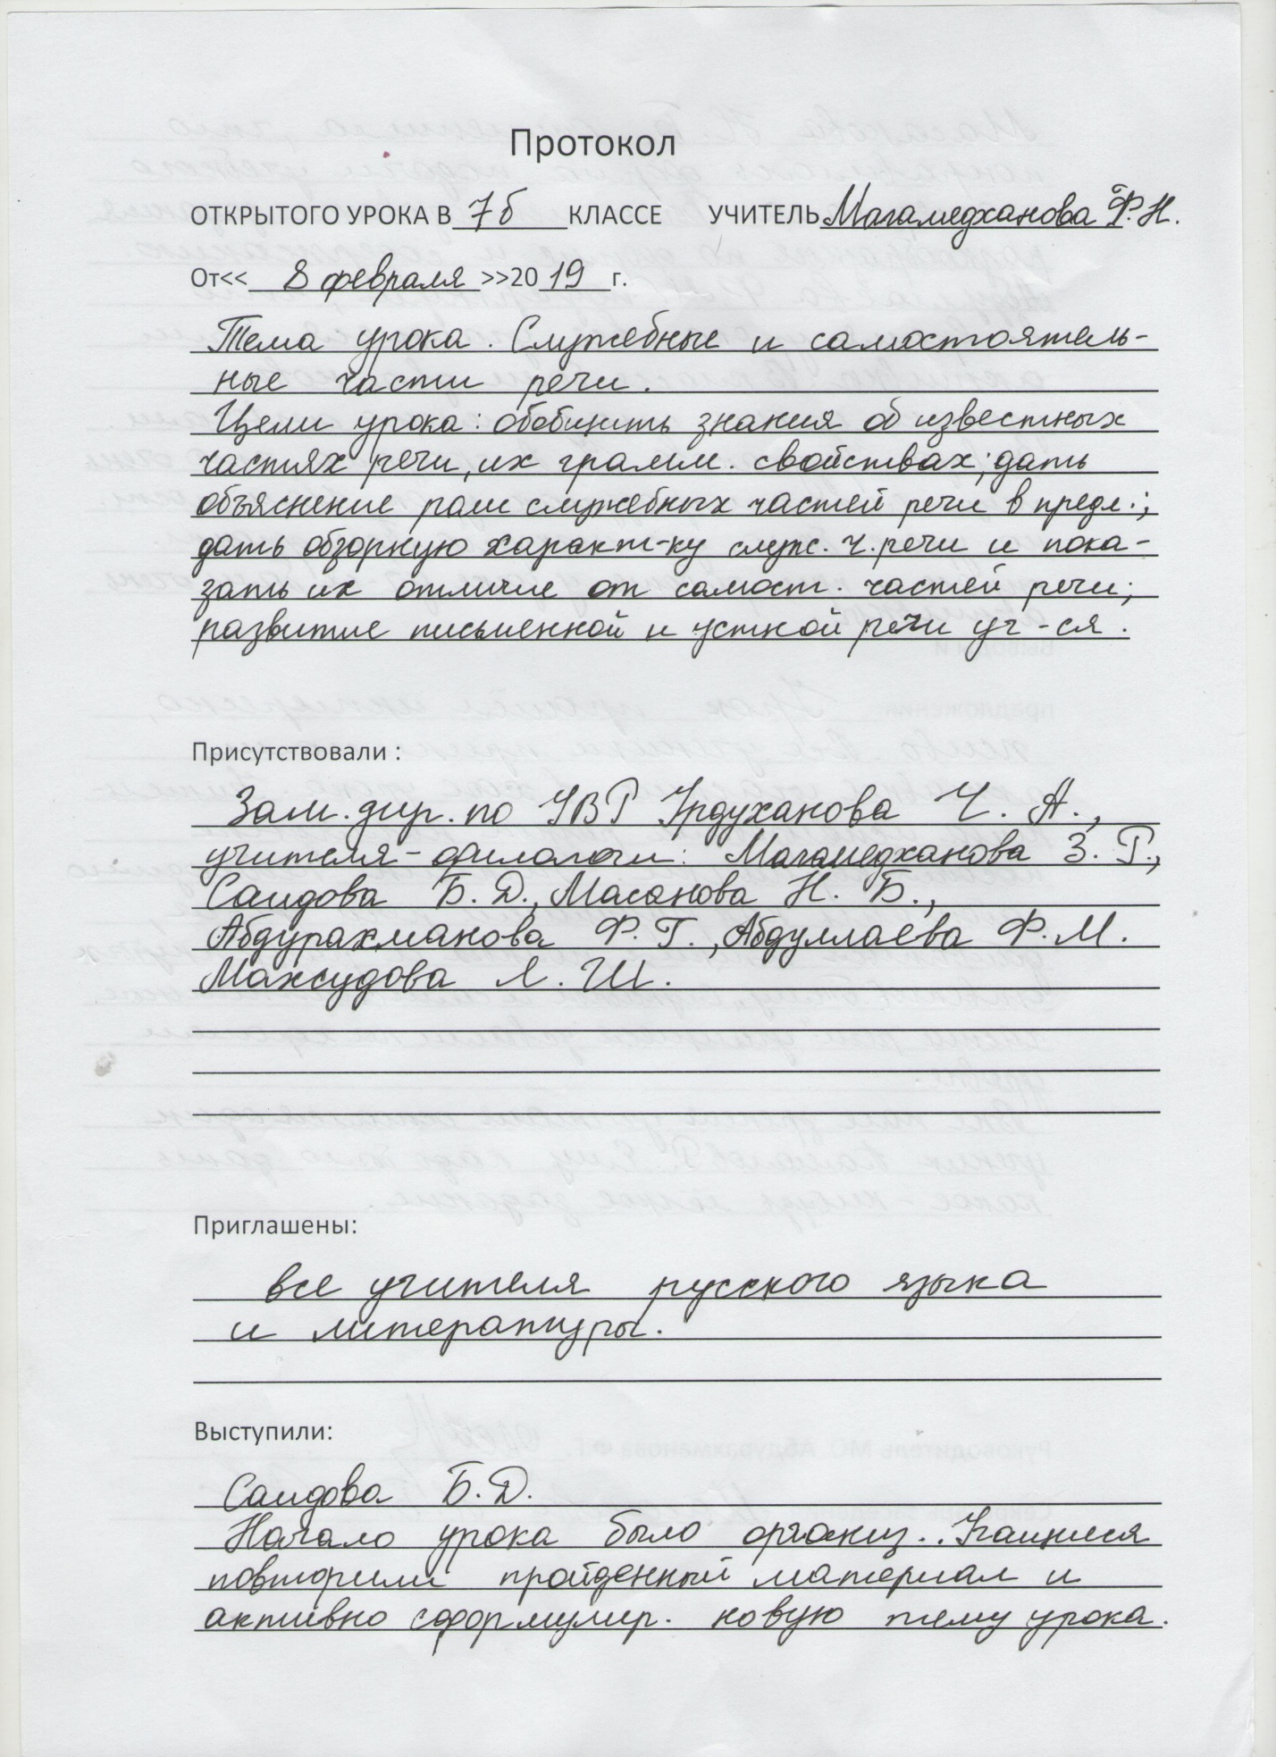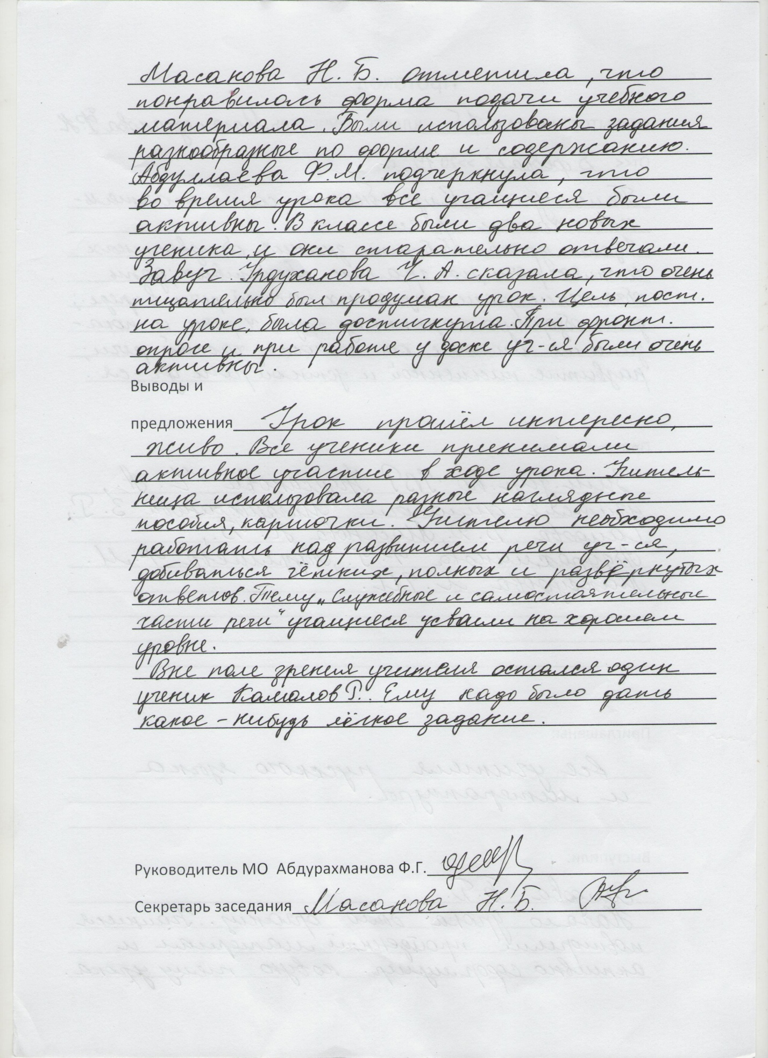

Открытый урок по русскому языку 5г класс
Масанова Н.Б.

Тема : Буквы з-с на конце приставок
- Цели: познакомить учащихся с орфограммой «Правописание з и с на конце приставок»;
- формировать умение определять условия выбора букв з - с на конце приставок;
Планируемые результаты:
Личностные: формирование системы ценностных отношений учащихся к себе, другим участникам образовательного процесса, самому образовательному процессу, объектам познания.
Метапредметные: определять тему урока, цели предстоящей учебной деятельности, последовательность действий, оценивать достигнутые результаты.
Предметные: знать правило написания з-с на конце приставок, знать о единообразном написании приставки с, правильно писать слова с изученной орфограммой, графически обозначать условия выбора правильных написаний, уметь работать со словарями различных типов.
Тип урока – урок изучения и первичного закрепления нового учебного материала.
Оборудование, лингвистический текст « Коварная приставка С», , материал для домашней работы, словари.
Ход урока
I. Организационный этап.
Добрый день, дорогие ребята, уважаемые гости, я рада приветствовать вас на уроке русского языка. Запишите сегодняшнее число, классная работа.
Девизом нашего урока я предлагаю взять следующие слова, прочитайте их
( сначала про себя, затем вслух выразительно)
Сколько правил!
Правил сколько!
С непривычки бросит в дрожь.
Будь старательным и только!
Будь внимательным и только!
Все запомнишь, все поймешь!
Прикрыли глазки и мысленно сказали: “Я внимателен, я сосредоточен, догадлив, сообразителен уверен в себе. Я буду усердно трудиться на уроке”.
Я желаю вам успеха.
II Проверка домашнего задания:
1. Сначала мы проведём небольшую разминку.
- Над каким большим разделом языкознания мы работаем? ( морфемикой)
- Что изучает морфемика? ( морфемы, значимые части слова)
- Какие морфемы вам изветсны? ( приставки, корни, суффиксы, окончания.
- Что такое корень?
- Что такое приставка?
- С какими приставками мы познакомились на прошлом уроке? ( приставками, которые пишутся одинаково, независимо от произношения, приставками пре-, при-)
- Назовите неизменяемые приставки.
- Когда пишется приставка пре-? При-?
( Оценки выставляются в лист достижений).
Лист достижений
Фамилия, имя
Ответы на вопросы
Усвоение нового материала
Первичная проверка понимания изучненного
III. Подготовка учащихся к работе на основном этапе
- Вы хорошо усвоили материал предыдущего урока.
А теперь попытайтесь определить, о чём пойдёт речь на сегодняшнем уроке. Сформулируйте тему урока. (Для этого прослушайте сказку)
В некотором царстве, орфографическом государстве,
Жили-были согласные, звонкие и глухие.
Дружно жили, не тужили. Но однажды …
Заспорили звонкий З и глухой С…
Кто главней?
Кому стоять на конце этих приставок?
З кричал, что звучит сильнее,
С убеждал, что без него тоже не обойтись.
Дело чуть не дошло до драки…
А ведь не будет добра, коли меж своими вражда!
Кто-то посоветовал обратиться к мудрецам,
Которые всё на свете знал и даже писали правила
Для жителей государства.
Тема урока «Буквы з и с на конце приставок»
- Исходя из темы, определите цели урока.
- Определить, когда пишется буква з на конце приставки, когда –с.
- Научиться грамотно писать слова с данными видами орфограмм,
- графически обозначать изученную орфограмму).
Мотивация
IV. Этап усвоения новых знаний и способов действий
А теперь, я думаю, вы сможете выступить в роли мудрецов. Вам предстоит разрешить спор между жителями орфографического государства и сформулировать правило правописания з и с на конце приставок. А для этого необходимо провести исследовательскую работу.
Тема исследования совпадает с темой урока, цель – с целью урока.
- Определите объект исследования. ( слова с приставками)
- Предмет исследования? (Буквы з-с на конце приставок)
1. Запишите слова в два столбика
безграничный бескрайний
разбросать распустить
известить испортить
вздыхать вспомнить
возместить восхождение
низвергать ниспадать
- Давайте составим план исследования.
- Выделить в словах приставки.
- Подчеркнуть в словах согласную, на которую оканчивается приставка, одной чертой, и согласную, с которой начинается корень, двумя чертами.
- Сравнить, как пишутся приставки в первом столбике и во втором.
- Какой вывод можно сделать?
Приставки на З пишутся перед звонкими согласными, приставки на С перед глухими согласными.
- Давайте познакомимся с правилом, которое предлагают нам авторы учебника ( материал стр. 30 )
V. Этап первичной проверки понимания изученного
1. Упр 437 фронтально,
(Самооценка выполнения упражнения вносится в лист достижений)
VI. Физкультминутка
Учитель читает слова с приставками на з и с. Если в слове нужно писать приставку з, дети встают на носочки и поднимают руки вверх, если с приседают.
Бесшумный
Вздохнуть
Бесчисленный
Возделать
Разжимать
Расщелина
Безвкусный
Изгонять
Расчертить
Расписать
Разгорячиться
Сбежать
(Самооценка вносится в лист достижений)
Подчиняется ли правилу, которое вывели мудрецы, слово сбежать?
- В чём коварство приставки С?
Работа с лингвистическим текстом.
Коварная приставка с-
Осторожно! Она « ошибкоопасна»! Во- первых, потому, что она маленькая и легко ускользает от внимания. А во- вторых, потому, что иногда оказывается перед звонким согласным звуком. Перед глухим, а тем более перед гласным, она не так опасна. Например, в словах скатился, сумел, стёр, вряд ли кто- нибудь напишет букву з. Зато перед звонким согласным звуком: сдаваться, сбиться, сгорбиться – чётко слышится звук з. Но мы – то с вами на эту удочку не попадёмся!
Как бы звонко ни звучала приставка с- перед звонкими согласными , будем помнить: это приставка 1 группы, и пишется она всегда одинаково: сбиться, сгорать, сжечь…
Есть маленькая группа слов, которая пишется с буквой з. Это здесь, здание, здоровье.
VI. Этап закрепления знаний и способов действия.
(вносят их в лист достижений)
- Упр 440 ( в парах с обсуждением 1 вариант выписать слова с з на конце приставки, 2 вариант – с на конце приставки)
Вздыхать Исправить
Разглядеть расцвет
Разбег вскарабкаться
Безбрежный беспомощный
Возглас расположиться
Безграничный беспредельный
Изморозь рассмотреть
Чрезмерный рассвет
расписание
( справиться, сгибать, списать)
. Результаты заносятся в лист достижений
3. Домашнее задание
Упр 443
Устное упр. От данных существительных с предлогом образуйте однокоренные прилагательные с приставкой и подберите к этим прилагательным подходящие по смыслу существительные.
Образец: без плана – бесплановая работа.
Без заботы – ..., без крыльев – ..., без дома – ...,
без края – ..., без конца – ..., без руки – …,
без хозяйства – ..., без цели – ..., без работы – ...,
без толка – …
VII. Этап подведения итогов урока
- Над какой орфограммой мы работали сегодня на уроке?
- Когда на конце приставки пишется буква з? Когда с?
IX. Этап рефлексии
Обратитесь к листку достижений.
Работаем с нашим светофором
зелёный - я понял материал урока;
жёлтый – у меня остались вопросы;
красный – я бы ещё хотел проработать эту тему.
Благодаря чему мы смогли добиться хороших результатов?
Давайте снова обратимся к девизу нашего урока
Сколько правил!
Правил сколько!
С непривычки бросит в дрожь.
Будь старательным и только!
Будь внимательным и только!
Все запомнишь, все поймешь!

Протокол открытого урока «07.02.2019г» в 5г классе .

Учитель : Масанова Н. Б______________
Тема: “ Буквы з и с на конце приставок»
Цель урока :
Познакомить учащихся с орфограммой «Правописание з и с на конце приставок» , формировать умение определять условия выбора букв з-с на конце приставок.

Присутствовали : Махсудова Л, Магомедханова З, Урдуханова Ч, Абдулаева Ф, Саидова Б.
Приглашены: учителя- филологи.

Отсутствовали: Магомедханова Ф.Н., Кличханоова С.Р.
Выступили: Махсудова Л отметила , что учительница достаточно грамотно, эмоционально изложила материал детям. Абдуллева Ф. сказала , что учителю удалось достигнуть цель урока на хорошем уровне. Саидова Б. отметила , что учащиеся повторили пройденный материал. Урок был тщательно продуман . Она же сказала , что некоторые учащиеся не были активны. А также учителя- словесники отметили, что форма подачи нового материала была очень интересной, особенно как с помощью сказки ученики сформулировали тему урока. Завуч школы тоже отметила неактивность некоторых учащихся.
Выводы и предложения: Урок прошел интересно и живо. Учительница использовала наглядные пособия, разные методы активизации. Новый материал класс усвоил хорошо. Завуч школы отметила, что на уроке все учащиеся должны принимать активное участие.

Руководитель МО Абдурахманова Ф.Г
Секретарь заседания Абдуллаева Ф.М.

ПЛАН открытого УРОКА
ПО РУССКОМУ ЯЗЫКУ Абдурахманова Ф.Г.
Дата проведения: 08. 02. 2019.
Тема: Самостоятельные и служебные части речи.
Тип урока: урок объяснения нового материала.
Класс: 7а.
Цели урока:
Обучающие: систематизировать полученные ранее знания о служебных частях речи, сформулировать их отличительные признаки, понять функции в речи, закрепить умения находить их в тексте, формировать навыки грамотного письма;
План урока:
1. Организационный момент, характеризующийся внешней и внутренней (психологической) готовностью учащихся к уроку.
2. Языковая разминка (повторение теоретического материала).
3. Проблемный диалог, подводящий к теме урока.
4. Практическая работа по расширению и обобщению знаний, умений и навыков учащихся.
5. Итоги урока.
6. Домашнее задание (дифференцированное, по выбору учащихся).
7. Выставление и комментирование оценок.
Продолжительность урока: 45 минут.
Ход урока.
- Языковая разминка.
Слайд
Учитель: Объясните лексическое значение слова «служебный» в данном словосочетании. Слайд 2.
(Словарная работа: 1. относящийся к службе, работе; 2. вспомогательный, подсобный).
Учитель: Назовите все части речи, употреблённые в данном предложении. (имя существительное, имя прилагательное, местоимение, наречие, глагол, союз, предлог, частица). – цветные распечатки.
Учитель: Если бы вам предложили разделить эти слова на 2 группы, какой принцип деления вы положили бы в основу? (имена - не имена, изменяемые - неизменяемые, самостоятельные - служебные).
Учитель: В каком лексическом значении употреблено слово «служебный» в словосочетании «служебные части речи»? (во 2-м).
4. Формулирование темы и цели урока.
Учитель: Ребята, предположите, о чём пойдёт речь на уроке, сформулируйте тему.
Учитель: Попробуем сформулировать цели нашего урока. Для чего, с какой целью мы это изучаем?
(Систематизировать полученные ранее знания о самостоятельных и служебных частях речи, узнать, в чём их различие, какую функцию они выполняют, уметь находить и различать служебные и самостоятельные части речи в тексте)
Учитель: И какие же слова будут ключевыми на нашем уроке?
Части речи
Самостоятельные Служебные
Учитель: Ребята, перед вами несколько предложений, которые разделены в 2 столбика. Объясните принцип разделения этих предложений?
Слайд 3.

- Глаза слепы. Искать надо сердцем. Светильники надо беречь: порыв ветра может их погасить.
- У каждого человека свои звезды. Скучная у меня жизнь. Я охочусь за курами, а люди охотятся за мною. Все куры одинаковы, и люди все одинаковы.
Учитель: Давайте разберём по одному предложению из каждой группы.
Мы с вами видим, что можно составить предложения из самостоятельных частей речи, а как быть с служебными?
(Служебные части речи не могут быть членами предложения.)
Чтобы в этом ещё раз убедиться откроем учебник на странице 134 и прочитаем правила.
Учитель: А сейчас я вам предлагаю посмотреть на текст. Вам необходимо вставить пропущенные слова, которые даны внизу упражнения.
— Если хочешь, чтобы у тебя был друг, приручи меня!
— А что для этого надо делать? — спросил Маленький принц.
— Надо запастись терпением, — ответил Лис. — Сперва сядь вон там, поодаль, на траву. Вот так. Я буду на тебя искоса поглядывать, а ты молчи. Слова только мешают понимать друг друга. Но с каждым днем садись немного ближе...
(Слайд 4)
— Если хочешь, чтобы у тебя был друг, _____ меня!
— А что для этого надо делать? — ____ Маленький принц.
— Надо запастись ______, — ответил Лис. — _____ сядь вон там, поодаль, на траву. Вот так. Я буду на тебя _____ поглядывать, а ты молчи. _____ только мешают понимать друг друга. Но __ каждым днем садись немного ближе...
(днем, сперва, с, спросил, слова, терпением, приручи, искоса )

(Слайд 5)
Классифицируйте слова по частям речи, объясните, по какому принципу вы действовали.
Отплякиваясь от сурых пляк, каждый хамсик шмыряет на глын по 5 гнусиков. Сколько гнусиков шмырнут на глын 12 хамсиков, отплякивающихся от сурых пляк?
Имя существительное | Имя прилагательное | Глагол и его формы | Служебные части речи
… | … | … | …

5. Подведение итогов урока.
Итак, вернёмся к ключевым словам нашего урока.
-Почему они называются ключевыми? (Они являются «ключом» к новым знаниям).
- Что узнали на уроке, чему новому учились?
(Узнали, в чём существенное отличие служебных частей речи от самостоятельных: они не имеют обобщённого грамматического значения, морфологических признаков, самостоятельной синтаксической роли. Научились находить в тексте служебные части речи и определять их функции).
- Как можно разграничить самостоятельные и служебные части речи? (Самостоятельные части речи имеют обобщённое грамматическое значение - служебные части речи не имеют обобщённого грамматического значения; самостоятельные части речи имеют морфологические признаки - служебные части речи не имеют морфологических признаков; самостоятельные части речи выполняют функции членов предложения; служебные части речи не могут быть членами предложения, они служат для их связи, для уточнения значений, а также для связи частей сложного предложения).
6. Объяснение домашнего задания
Дома вам предстоит выполнить упражнение 325. Прочитаем задание. Но вам нужно постараться выделить все части речи и обозначить орфограммы.
7. Выставление оценок.

Протокол открытого урока
в 7а классе провела – Абдурахманова Ф.Г
Тема урока .Самостоятельные и служебные части речи
Цели урока . Систематизировать полученные ранее знания о служебных и самост. Частях речи
Сформулировать их отличительные признаки. понять функции речи .закрепить умения находить их в тексте
Присутствовали. учителя предметники и завуч школы
Отсутствовали. КличхановаС.Р. Масанова Н Б
.Выступили. Магомедханова З.Она отметила что урок прошел живо и интересно .Для закрепления нового материала учительница использовала очень много презентаций и поэтому дети хорошо усвоили новую тему. Затем выступила Абдуллаева Ф.М.и отметила что объяснение нового материала провела на хорошем уровне .Урок был насыщен наглядностями ,презентациями .Более доступной форме провела объяснение .Все компоненты урока были проведены вовремя рационально использовано урочное время.
Максудова Л подчеркнула что учителю удалось достигнуть поставленных целей и задач .Урок был тщательно продуман .Итог урока хорошо провела с комментариями оценок. Без внимания не остался ни один ученик. Затем выступила завуч школы поблагодарила за урок проведенный. И отметила что урок был продуктивен. разнообразен. Учащиеся были активны .Учительница хорошо владеет классом .
ВЫВОДЫ И ПРЕДЛОЖЕНИЯ :
Цель урока достигнута.Не останавливаться на достигнутом .Надо работать над усовершенствованием своих знаний и знаний учеников.
